CALENDAR ASTRONOMIC 2016

Fenomene astronomice în luna mai
/Datele din acest calendar sunt valabile pentru coordonatele Bârladului/

06 mai – Luna aproape de Venus (m = - 3,9) / (ora 08)
09 mai – Mercur la conjuncţie inferioară / (ora 18)
09 mai – Tranzitul lui Mercur peste discul Soarelui
15 mai – Luna aproape de Jupiter (m = - 2,2) / (ora 08)
18 mai – Luna aproape de steaua Spica /constelaţia Virgo / (ora 21)
22 mai – Luna aproape de Marte (m = - 2,0) / (ora 01)
22 mai – Marte la opoziţie (m = - 2,1) / (ora 14)
22 mai – Luna aproape de steaua Antares / constelaţia Scorpius / (ora 17)
23 mai – Luna aproape de Saturn (m = + 0,1) / (ora 01)

Răsăritul şi apusul planetelor vizibile cu ochiul liber
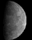
Mercur este la conjuncţie inferioară pe 9 mai (este invizibil).

Venus se observă pentru puţin timp pe cerul dimineţii, aproape de orizont.

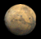

Marte este vizibil înainte de miezul nopţii, până dimineaţa.

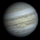

Jupiter se observă seara şi până după miezul nopţii.


Saturn se observă înainte de miezul nopţii, până dimineaţa.

Soarele

Răsărit şi apus
La începutul lunii răsare la ora 5h55m şi apune la ora 20h18m, iar la sfârşitul lunii răsare la ora 5h21m şi apune la ora 20h52m.

Poziţia pe ecliptică
Soarele este la începutul lunii în constelaţia Aries, iar de pe 14 mai în constelaţia Taurus.

Fenomene
Tranzitul lui Mercur peste discul Soarelui / 9 mai
Evenimentul va fi vizibil din majoritatea ţărilor din Asia, Europa, Africa şi cele două Americi. Tranzitul începe la 14:12 (ora legală a României); mijlocul-tranzitului la 17:58; tranzitul se termină la 21:42 (Soarele apune la 20:28).
Următorul tranzit al lui Mercur va avea loc pe 11 noiembrie 2019.
De la inventarea telescopului acum circa 400 de ani, au existat doar 55 de astfel de tranzite.
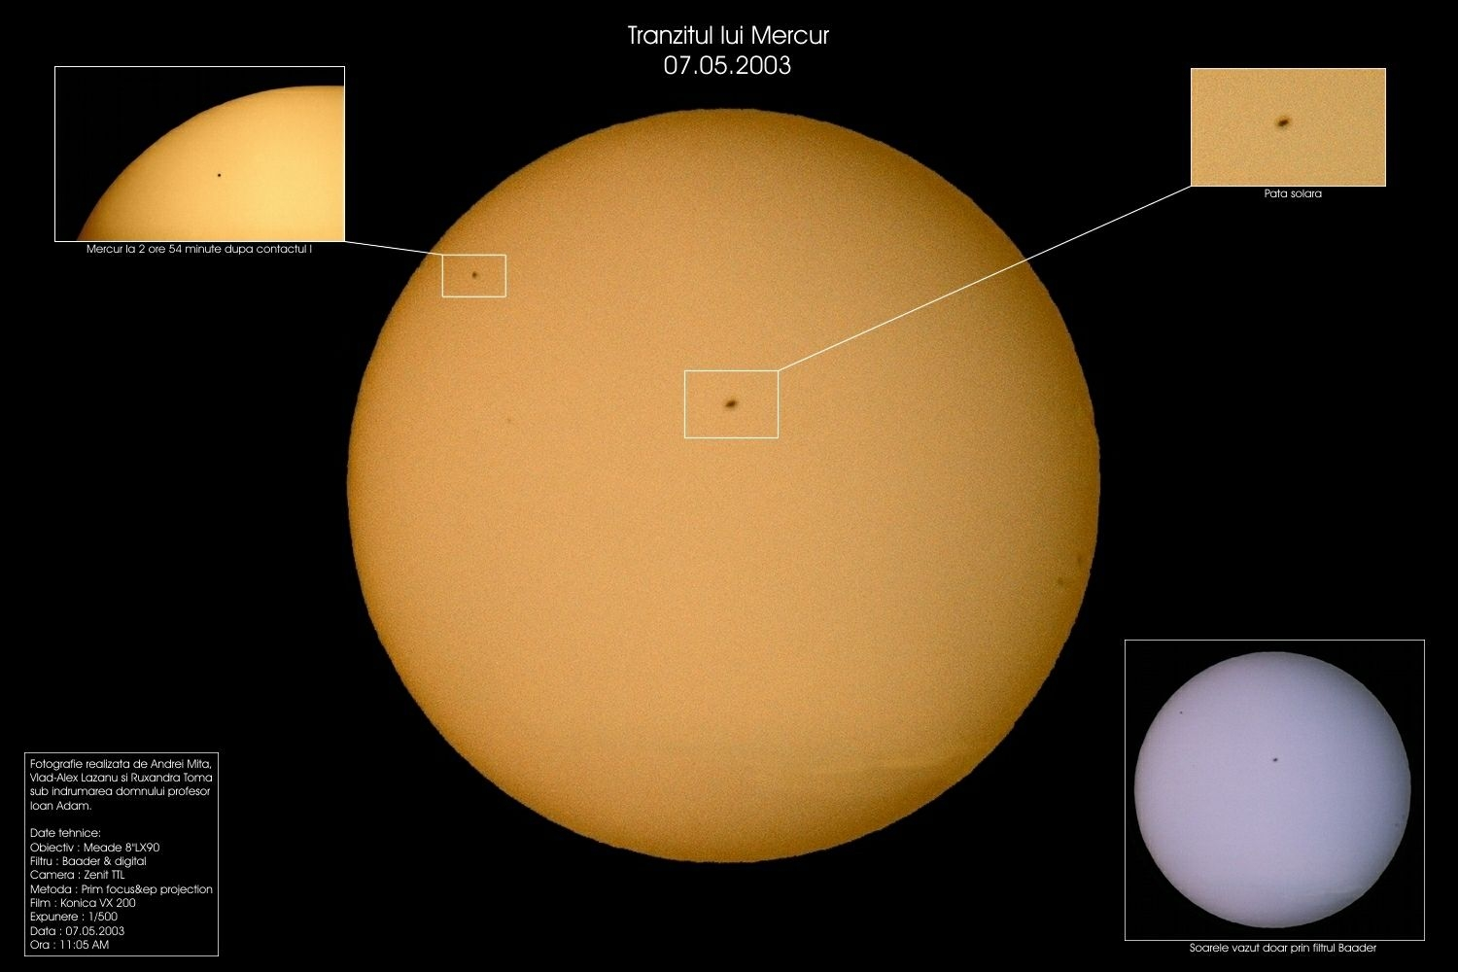
Luna
Distanţa de Pământ
06 mai, ora 07, PERIGEU - la 357.827 km de Pământ
19 mai, ora 01, APOGEU - la 405.933 km de Pământ

Fazele Lunii

06 mai /ora 22:30 - Luna Nouă

13 mai /ora 20:02 - Luna la Primul Pătrar

22 mai /ora 00:14 - Luna Plină

29 mai /ora 15:12 - Luna la Ultimul Pătrar

Curenţi meteorici

Curentul meteoric Eta Aquarid este activ în perioada 19 aprilie – 28 mai. Cometa „părinte” este cometa Halley. Meteorii sunt luminoşi şi rapizi. Curentul are maximul (ZHR = 40 meteori/oră, variabil periodic ~40-85) pe 5 mai, ora 20 UT (ora 23 ora legală a României). Sunt favorizate observaţiile efectuate la tropice şi în emisfera sudică, după miezul nopţii.

Apropieri ale unor asteroizi de Pământ

ASTEROIDUL | DATA | DISTANŢA | MĂRIMEA
2016 HK | 01.05 | 4,6 LD | 51 m
2014 US115 | 01.05 | 9,4 LD | 52 m
2016 HN | 04.05 | 12,1 LD | 151 m
2008 TZ3 | 05.05 | 13,1 LD | 355 m
2014 JG55 | 08.05 | 7,6 LD | 7 m
2016 GS2 | 18.05 | 3,4 LD | 109 m
2009 DL46 | 24.05 | 6,2 LD | 215 m

Notă: LD = "Lunar Distance". 1 LD = 384.401 km, distanţa medie dintre Pământ şi Lună. 1 LD = 0,00256 UA.

Evoluţia cometei 9 P/ Tempel 1

Cometa 9P / Tempel 1 a fost descoperită pe 3 aprilie 1867 de către Ernst Wilhelm Leberecht Tempel din Marsilia, Franţa. Cometa a fost recunoscută pentru prima dată ca periodică în mai 1867, când C. Bruhns din Leipzig a determinat perioada orbitală: 5,74 ani. În momentul în care s-au încheiat observaţiile, perioada orbitală a fost recalculată la 5,68 ani.
În prezent, Tempel 1 are o perioada orbitală de 5,5 ani şi o distanţă de aproximativ 1,5 UA la periheliu. Având o excentricitate orbitală de 0,5, Tempel 1 este situată între orbitele lui Marte şi Jupiter. Aceste valori au variat în trecut şi se vor schimba în viitor, din cauza unor abordări strânse cu planeta Jupiter. Nucleul cometei este de aproximativ 6 km în diametru. Cometa va fi observată în mai, iunie şi iulie după apusul Soarelui.

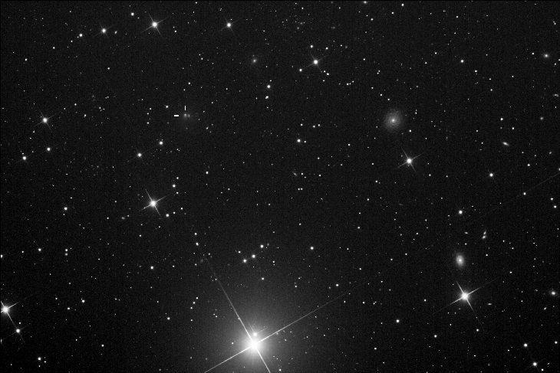

prof.Ioan Adam, preşedinte Asociaţia Astronomică “Sirius”- Club UNESCO

